Communiqué de presse
Pour diffusion immédiate

NOUVEL EXTRAIT
ALFA ROCOCO
MARCHER

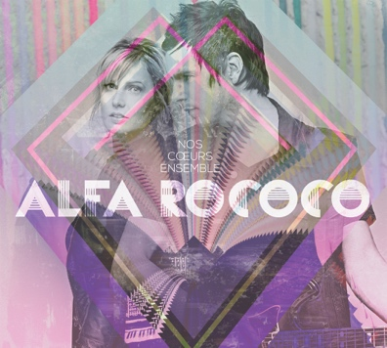
Montréal, le mercredi 2 mars 2016 - Le duo Alfa Rococo offre aujourd’hui Marcher, un cinquième extrait tiré de l’album Nos cœurs ensemble.

Alors que tout tourne vite, que le monde tourbillonne en s’essoufflant, Alfa Rococo offre une
« respiration » en proposant la pièce Marcher. Une ode au moment présent, au lâcher-prise et au rythme normal des choses. Telle une fable philosophique, cette chanson nous emmène dans un monde parallèle où la performance et le gain laissent place à la présence et à la persévérance. Le tout, porté par une cadence hypnotique à saveur électo-pop.

«Marcher
Sans que tout soit programmé
Se laisser flotter dans le courant
Et porter par le présent

Je préfère marcher
Garder les yeux sur le tracé
Sans louanges ni récompenses
Après tout quelle importance »

Des dates de spectacles sont à venir.
Restez à l’affût!

www.alfarococo.com

-30-

MAISON DE DISQUE / COYOTE RECORDS
info@coyoterecords.ca

GÉRANCE ET SPECTACLE / R-MANAGEMENT
Guy Ritchot / 514-962-1351 / guy@r-management.ca

RELATIONS DE PRESSE / PROJET CARAVELLE

Stéphanie Richard / 514-296-0256 / stephanie@projetcaravelle.com

PISTAGE RADIO / TORPILLE
Jean-François Blanchet / 450-787-3141 / jf@torpille.ca
Marjolaine Morasse / 579-721-3212 / marjolaine@torpille.ca

